1 б жив. Станковая композиция .Кто сделал эскизы и они были переведены на большой формат, продолжаем работу. Делаем в цвете.

Основная последовательность живописного исполнения композиции

Правила:
1. Необходимо отнестись к занятиям с максимальным вниманием и запастись терпением.
2. Желательно, чтобы занятия живописью были регулярными, это по­может обеспечить постоянный рост профессиональных знаний и навыков.
3. Изобразив карандашом композицию в общих очертаниях (размер 30 х 40 см), переходим к его красочному исполнению.
4. Краски, которые вы наносите на лис, могут быть по своему состоянию жидкими, полужидкими или очень густыми. В процессе работы, применяя кисти, вы проанализируете, как от степени жидкости краски зависят ее живописные свойства.
5. Каждая краска находится в определенном порядке — с одной стороны располагаются холодные оттенки, с другой стороны — теплые оттен­ки. Данный порядок облегчает работу художника и с палитрой.
6. Затем на палитре подбираются нужные цвета и оттенки и составляются красочные смеси. Старайтесь не смешивать более трех красок.
7. Подобранные смеси прописывайте на белой бумаге, чтобы предварительно проверить качество оттенка, который нужно внести в картину.
8. Найдя нужный цвет, положите его в картине так, как вы ощущаете его в своей задумке.
9. Прежде чем набрать на кисть новые цветовые оттенки, кисть необходимо тщательно прополоскать в воде.
10. Красочные мазки накладываются на плоскость листа иногда кончиком кисти, но в основном исполнение картины ведется почти всей плоскостью меха кисти.
11. Не следует по одному месту бумаги несколько раз прокладывать краску, ибо это приводит к образованию грязных пятен в картине.
В работе цветом большое значение имеет хороший набор красок и хорошее знание своего набора красок.
13. Важно, вести всю работу одновременно, т.е. соблюдая отношения цветовых тонов разных предметов и тем самым, стремясь установить на изображении верные тональные отношения.

Первый этап. Создаем верную цветовую настроенность.

- Вначале в картине прокладываются небольшие красочные пятна, передающие основной цвет каждого из предметов.
- Начинается живописное исполнение картины с первого плана, с самого яркого предмета, который является цветовым центром всей композиции картины; постарайтесь на последнем этапе поподробнее прорисовать его.
- Блики в первых этапах работы цветом должны оставаться не прокрашенными.
- После прокладки самого яркого предмета первого плана пишите следующий за ним предмет, являющийся для него фоном. В цветовом отношении пишите окружение предмета первого плана таким, каким оно вам кажется, методом сравнения.

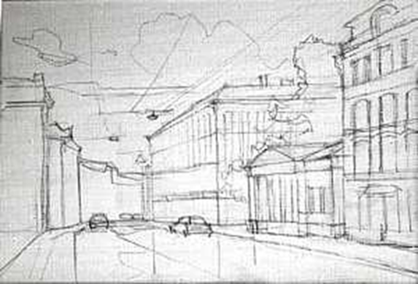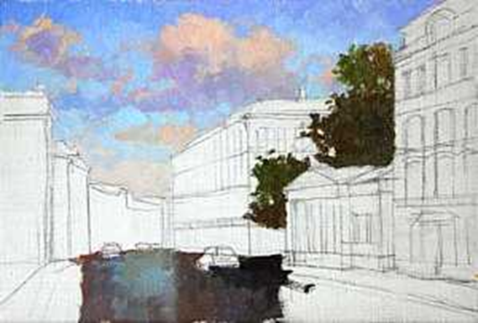

Второй этап. Уточняются основные тональные и цветовые отношения.
Серьезное внимание в работе следует уделить установлению взаимного влияния цвета предметов друг на друга в зависимости от освещения. Нужно подвергнуть глубокому анализу цвет рефлексов и теней, которые в общем должны быть противоположны холодному свету, т.е. должны быть в целом теплыми (при естественном освещении).

- Запомните, по сравнению с рисунком в живописи цветовому характеру света, падающего на предметы, противоположен цветовой тон тени этого предмета:
- если освещение естественное (из окна, на улице – без солнца),то свет на предметах будет холодный, а тени теплые,
- если освещение искусственное (лампа, костер), то свет на предметах будет теплый, а тени холодные.
- Необходимо усвоить, что тени предметов цветные.

- Третий этап заключительный. Синтез – подведение итогов над работой.
В основном направлен окончательный анализ цветовых и тональных отношений, на приведение всего рисунка к целостному единству, которое во многом зависит от передачи освещенности на рисунке.
- В ходе работы по уточнению формы изображаемых предметов возникает много вопросов такого порядка: какие места целесообразнее оставить, какое место дополнить и каким именно цветом или его оттенками. Чтобы предмет получил желаемую светосилу, цветовой оттенок, нужно уточнить и даже изменить цветовой тон соседних предметов. Это нужно делать осторожно, чтобы вместе с вновь полученными цветовыми пятнами они создавали правильную передачу цветовых отношений натуры.
- Работа на завершающем этапе ведется в основном в основном небольшими мазками. На предметах переднего плана мазки должны быть в более определенных контурах и красках. Контуры дольних предметов как бы сливаются с фоном. В результате появиться воздушность и прозрачность удаленных предметов.

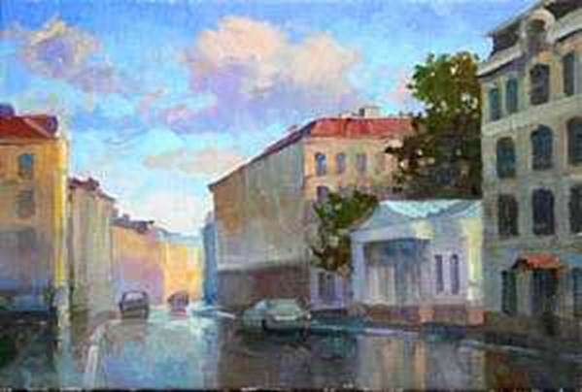

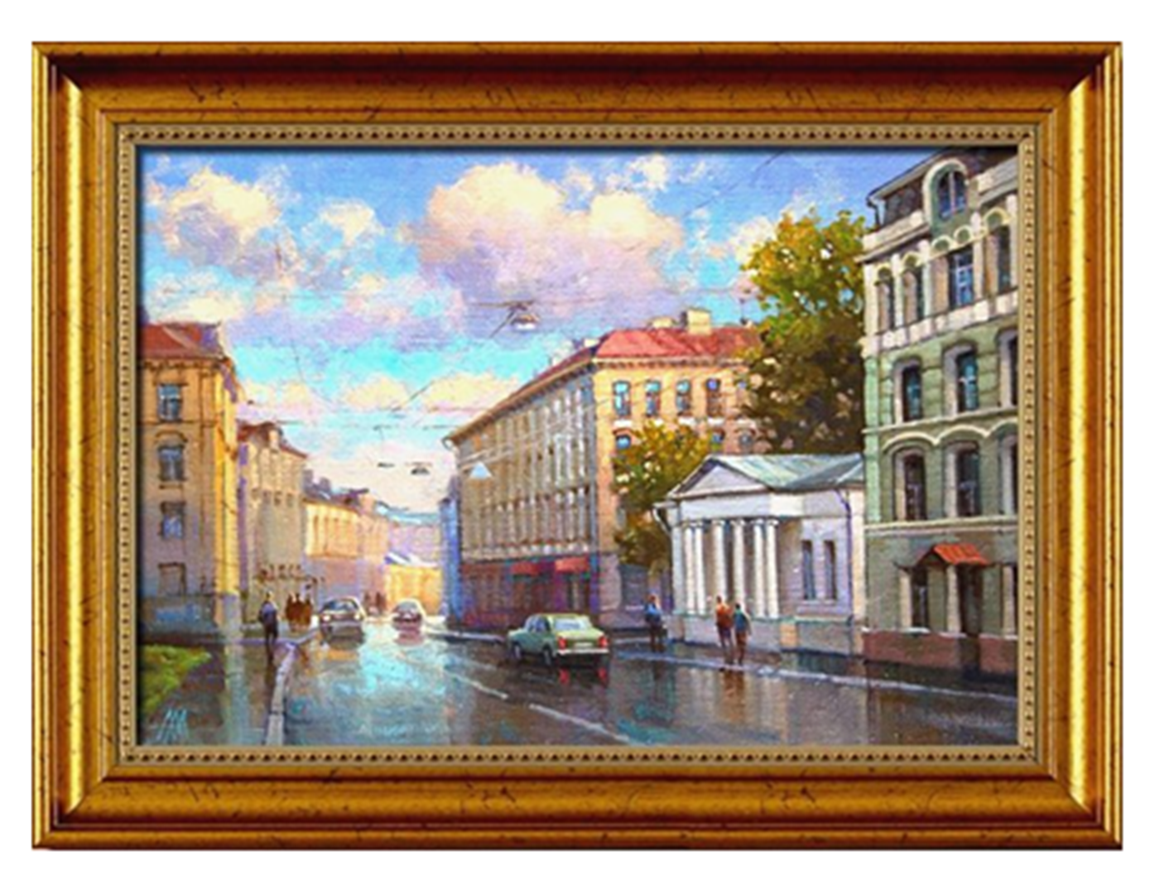

Умение вести длительную, кропотливую работу над живописной картиной будет приходить к вам по мере усвоения многих основных законов и правил искусства живописи, после того как вы научитесь видеть и исправлять свои ошибки.
Бумага, на котором вы ведете, изображение, должны быть освещены единым общим светом.

